**МІНІСТЕРСТВО ОСВІТИ І НАУКИ УКРАЇНИ**

**НАЦІОНАЛЬНОМУ УНІВЕРСИТЕТІ “ЛЬВІВСЬКА ПОЛІТЕХНІКА”**

**Лабораторна робота №1**

з дисципліни

«Організація баз даних та знань»

**Виконав:**

Студент групи КН-208

Кулієвич Роман

**Прийняв:**

Мельникова Н.І.

Львів – 2019 р.

**Мета роботи**: Визначити предметну область бази даних, визначити об’єкти, що підлягають представленню в базі даних, побудувати формалізований опис об’єктів, визначити первинні та зовнішні ключі, побудувати контекстну діаграму предметної області.

**Хід роботи.**

В якості предметної області для бази даних оберемо задачу Наукова конференція.

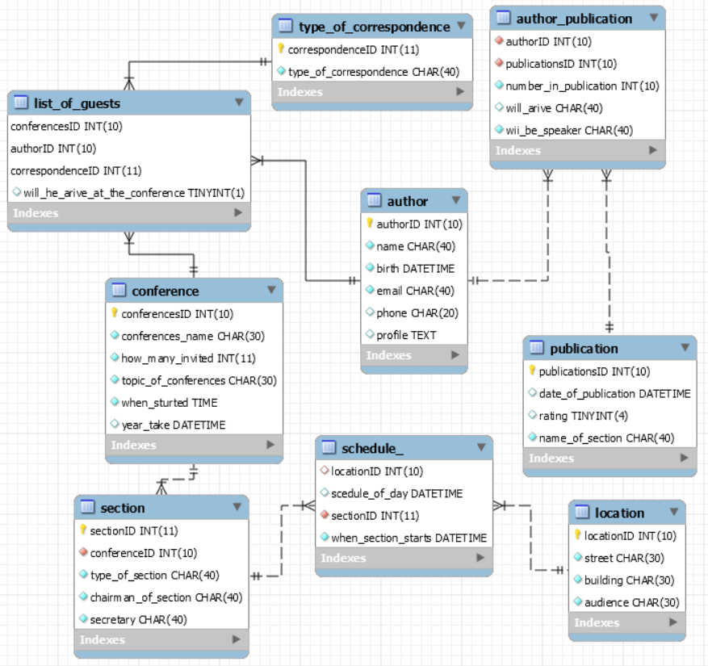Усі залежності між відношеннями, атрибути цих відношень, а також первинні і зовнішні ключі відображені на діаграмі cутність-зв’язок нижче.

**Висновок**: Завдяки цій лабораторній роботі було спроектовано базу даних для керуванням порядком проведення конференцій і хто на неї запрошений. Також я навчився працювати з MySQL Workbench